Datos de Cliente:
EMPRESA: |  | NIF:
NOMBRE:
DIRECCIÓN:
POBLACIÓN |  | TEL:
CONTACTO: |  | E-MAIL:
Nº DE PEDIDO(*)
Envío a:
Dirección: |  | Nº:
Población: |  | CP:
Telf. Contacto |  | e-mail:
Recogida en:
Dirección: |  | Nº:
Población: |  | CP:
Telf. Contacto |  | e-mail:
Equipo solicitado para préstamo:
Ref. | Descripción
FS1100 | Maletín de pruebas para detectores Triple IR3 para 40/40I, 40/40UFI,  20/20MI, 20/20MPI, 20/20I, 20/20SI, 20/20SIS, 20/20CTIN/P (N.Series: 285 – 291)
FS1200 | Maletín de pruebas para detectores UV y UV+IR para 40/40L-LB, 40/40L4-L4B, 40/40U-UB, 40/40UFL, 20/20ML, 20/20LB, 20/20U-UB (N.Serie: 210)
FS1400 | Maletín de pruebas para detectores 40/40M
S20/20 310 | Maletín de pruebas para detectores IR3 20/20
S20/20 311 | Maletín de pruebas para detectores UV y UV+IR (N.Serie: 1740)
S20/20 312 | Maletín de pruebas para detectores Spectrex IR 20/20R (N.Serie: 348)
TL-2055 | Lámpara de prueba para detectores IR FSX, incluye cargador universal. Para áreas clasificadas
FSL100-TL | Lámpara de prueba para detectores FSL, incluye cargador universal y estuche de transporte. Para áreas NO clasificadas.
Modalidad |  |  | Precio | Comentarios:
2 días |  |  | 500€
3 días |  |  | 750€
1 semana |  |  | 1000€
Fecha Inicio:
Consigne la fecha de inicio (entrega) y la modalidad según las indicaciones de la página siguiente. Iva no incluido en precio.
Envíe este Pedido de Préstamo Condicional (PPC) a pedidosHLSI@Honeywell.es
(Recuerde incluir las siglas PPC en el asunto de su correo)
(*) Es imprescindible su número de pedido para la tramitación.
Firma y sello del solicitante |  |  |  |  | Conformidad Honeywell
Nombre:  Fecha: |  |  |  |  | Nombre:  Fecha:

Información sobre la entrega y recogida del material
- Honeywell gestionará la entrega en el punto acordado y hasta las 10:00h.  - Honeywell gestionará la recogida del producto en el punto indicado por el cliente en la fecha de recogida establecida. El horario de recogida es entre las 10:00 y las 13:00 horas.  - Debe reservar el equipo con 72 horas de antelación, mínimo, respecto al día en que desea que se le entregue.  - El servicio está sujeto a disponibilidad de los equipos en el momento de su solicitud. En cualquier caso, será informado de las fechas posibles de reserva.  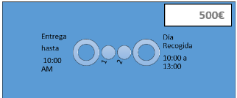  Opción 2 días  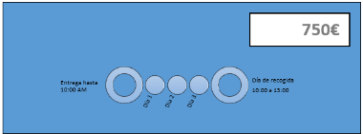  Opción 3 días  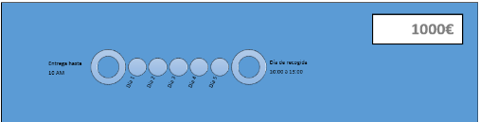  Opción 1 semana  - La incomparecencia del cliente en el punto de entrega o recogida es entera responsabilidad del cliente salvo casos de fuerza mayor.  - Los días adicionales de tenencia o las acciones de entrega o recogida fallida por causa del cliente serán repercutidas con un coste de 250€ por día de préstamo adicional, más 50€ en concepto de costes de porte adicionales. | - Al emitir esta solicitud Ud. acepta las condiciones establecidas en este formulario y que están vinculadas a las condiciones generales de venta de Honeywell (http://honeywelllifesafety.es/documentacion/descargas/CGV.pdf)  - Los precios establecidos de este servicio son en concepto de inventario, revisión, limpieza y transporte.  - El equipo se entrega verificado y en perfecto estado funcional con todos los elementos necesarios y con etiqueta de verificación.  - Si se aprecia algún daño en la recepción del material, se deberá poner en contacto de inmediato con Honeywell para proceder a iniciar las gestiones pertinentes.  - Honeywell podrá repecutir al cliente los costes de reparación o restitución de los daños causados en el producto.  - Indique en el asunto las siglas PPC y dirija su petición a:  pedidosHLSI@Honeywell.es  - Para evitar daños en el equipo devuelto, es preciso que prepare el envío correctamente, para ello:  - Prepare el envío empaquetado como se indica en la figura A.  - Fije el albarán y la etiqueta de devolución ACN en el embalaje como se muestra también en la fig. A  - Rogamos no nos envíe el equipo como se muestra en la figura B ya que podría resultar dañado.  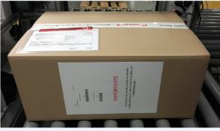  Figura A  CORRECTO  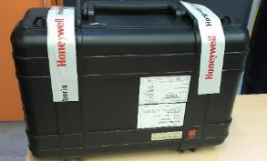  Figura B  INCORRECTO
Gracias por su colaboración. Si necesita más información, no dude en enviarnos un e-mail a pedidosHLSI@Honeywell.com

